５.物質を結びつけてみよう （教科書p.30-33）
□⑴ 次の（ ）には当てはまる言葉を答え，［ ］では正しいものを選びましょう。
2 種類以上の物質が結びついて別の物質ができる化学変化を（① ）といい，①に
よってできた物質を（② ）という。
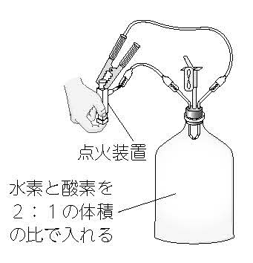
②は反応前の物質と［③ 同じ 異なる ］性質を示す。

□⑵ 水素と酸素を2：1 の体積の割合で混合した気体に点火す
ると，袋の中に水滴ができました。この水滴は何ですか。物
質名で答えましょう。
（ ）

□⑶ 硫黄の粉末とスチールウールを図のようにして加熱しました。下
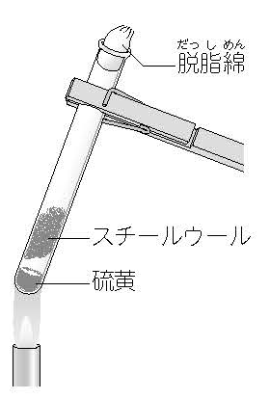
の表は，その結果をまとめたものです。①〜⑤の［ ］の中の適
切な言葉を選びましょう。

 | スチールウール | 加熱後の物質
物質の色 | ピカピカした銀色 | - ピカピカした銀色  黒色
磁石へのつき方 | ② ついた  つかなかった | ③ ついた  つかなかった
塩酸との反応 | ④ においのない気体が発生  卵のくさったようなにおいの  気体が発生 | ⑤ においのない気体が発生  卵のくさったような  においの気体が発生

□⑷ ⑶で加熱後の物質は何ですか。物質名で答えましょう。
（ ）
□⑸ 次の化学変化を化学反応式で表しましょう。

鉄Fe と硫黄S の化合
- （ ）＋ ②（ ）→ ③（ ）

銅Cu と硫黄S の化合
④（ ）＋ ⑤（ ）→ ⑥（ ）

